lp. |  | Nr inwentarzowy | Autor | Rok wydania
 |  |  | Tytuł | Wydawca
1 | 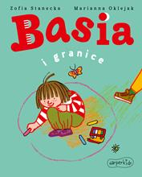 | 63499 | Stanecka, Zofia $d (1972- ). | 2021.
 |  |  | Basia i granice / | HarperCollins Polska,
2 | 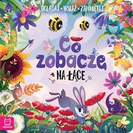 | 63502 | Co zobaczę na łące / | [2021].
 |  |  |  | Wydawnictwo Aksjomat,
3 | 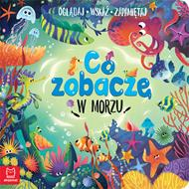 | 63503 | Co zobaczę w morzu / | [2021].
 |  |  |  | Wydawnictwo Aksjomat,
4 | 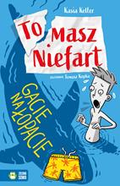 | 63518 | Keller, Kasia | copyright 2021.
 |  |  | Gacie na łopacie / | Zielona Sowa,
5 | 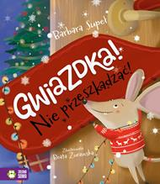 | 63522 | Supeł, Barbara | 2021.
 |  |  | Gwiazdka! Nie przeszkadzać! / | Zielona Sowa,
6 | 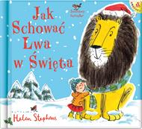 | 63526 | Stephens, Helen | 2021.
 |  |  | Jak schować Lwa w święta / | Amber,
7 | 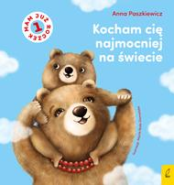 | 63532 | Paszkiewicz, Anna | 2021.
 |  |  | Kocham cię najmocniej na świecie / | Wydawnictwo Wilga,
8 | 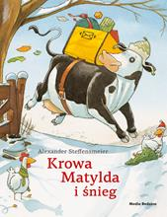 | 63535 | Steffensmeier, Alexander | copyright 2021.
 |  |  | Krowa Matylda i śnieg / | Media Rodzina,
9 | 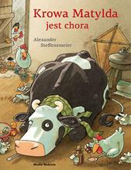 | 63536 | Steffensmeier, Alexander | copyright 2021.
 |  |  | Krowa Matylda jest chora / | Media Rodzina,
10 | 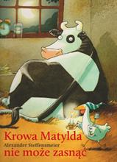 | 63537 | Steffensmeier, Alexander | copyright 2021.
 |  |  | Krowa Matylda nie może zasnąć / | Media Rodzina,
11 | 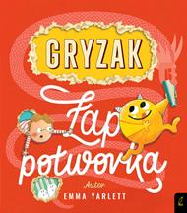 | 63542 | Yarlett, Emma | 2021.
 |  |  | Gryzak : | Wilga - Grupa Wydawnicza Foksal,
12 | 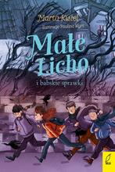 | 63543 | Kisiel-Małecka, Marta | 2021.
 |  |  | Małe Licho i babskie sprawki / | Wilga - Grupa Wydawnicza Foksal,
13 | 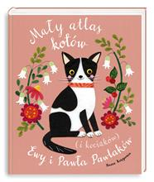 | 63544 | Kozyra-Pawlak, Ewa | 2021.
 |  |  | Mały atlas kotów (i kociaków) | Wydawnictwo Nasza Księgarnia,
14 | 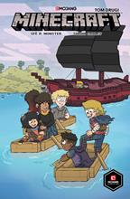 | 63547 | Monster, Sfé R. | © 2021.
 |  |  | Minecraft. | Wydawnictwo Egmont Polska Sp. z o.o.,
15 | 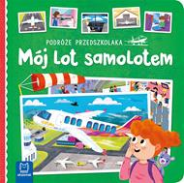 | 63550 | Mój lot samolotem / | [2021?].
 |  |  |  | Wydawnictwo Aksjomat,
16 | 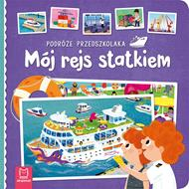 | 63551 | Mój rejs statkiem / | [2021].
 |  |  |  | Wydawnictwo Aksjomat,
17 | 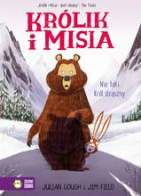 | 63553 | Gough, Julian | copyright 2021.
 |  |  | Nie taki król straszny / | Wydawnictwo Zielona Sowa,
18 |  | 63555 | Woolf, Marah | copyright 2021.
 |  |  | Nie zostawiaj mnie / | Media Rodzina,
19 | 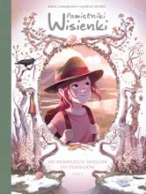 | 63560 | Chamblain, Joris | © 2021.
 |  |  | Od pierwszych śniegów do Perseidów / | Story Hause Egmont sp. z o.o.,
20 | 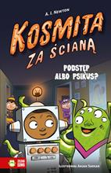 | 63564 | Newton, A. I. | 2021.
 |  |  | Podstęp albo psikus? / | Zielona Sowa,
21 | 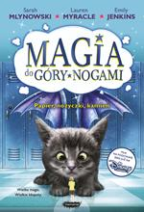 | 63568 | Mlynowski, Sarah | copyright 2021.
 |  |  | Papier, nożyczki, kamień / | Wydawnictwo Mamania - Grupa Wydawnicza Relacja,
22 | 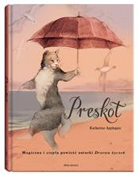 | 63573 | Applegate, Katherine | 2021.
 |  |  | Preskot / | Wydawnictwo Dwie Siostry,
23 | 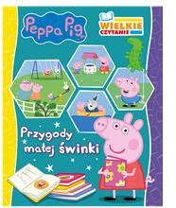 | 63576 | Przygody małej świnki / | [2021].
 |  |  |  | Media Service Zawada sp. z o.o.,
24 | 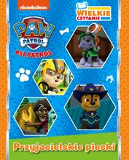 | 63577 | Przyjacielskie pieski / | [2021].
 |  |  |  | Media Service Zawada sp. z o.o.,
25 | 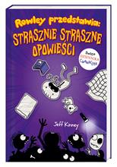 | 63578 | Kinney, Jeff | 2021.
 |  |  | Rowley przedstawia : | Wydawnictwo Nasza Księgarnia,
26 | 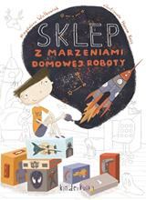 | 63584 | Walkowiak, Magdalena | 2021.
 |  |  | Sklep z marzeniami domowej roboty / | Kinderkulka,
27 | 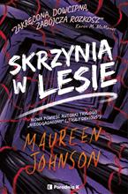 | 63585 | Maureen, Johnson | copyright 2021.
 |  |  | Skrzynia w lesie / | Wydawnictwo Poradnia K,
28 | 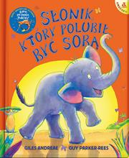 | 63586 | Andreae, Giles | 2021.
 |  |  | Słonik, który polubił być sobą / | Amber,
29 |  | 63612 | Rekosz, Dariusz | copyright 2021.
 |  |  | Złodziej kontra bandyta / | Wydawnictwo Tandem,
30 | 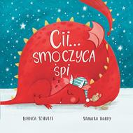 | 63623 | Schulze, Bianca | 2021.
 |  |  | Cii...Smoczyca śpi / | Wydawnictwo Debit,
31 | 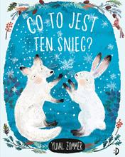 | 63625 | Zommer, Yuval | copyright 2021.
 |  |  | Co to jest ten śnieg? / | :Dwukropek - Wydawnictwo Juka-91,
32 | 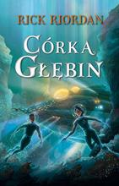 | 63626 | Riordan, Rick | 2021.
 |  |  | Córka głębin / | Galeria Książki,
33 | 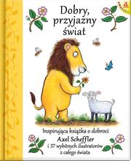 | 63633 | Green, Alison | 2021.
 |  |  | Dobry, przyjazny świat / | Amber,
34 |  | 63637 | Gombrowicz, Witold | 2021.
 |  |  | Ferdydurke / | Wydawnictwo Literackie,
35 |  | 63638 | Gombrowicz, Witold | 2021.
 |  |  | Ferdydurke / | Wydawnictwo Literackie,
36 | 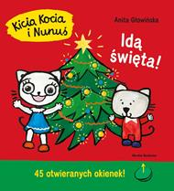 | 63642 | Głowińska, Anita | 2021.
 |  |  | Idą święta! / | Media Rodzina,
37 | 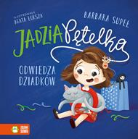 | 63645 | Supeł, Barbara | copyright 2021.
 |  |  | Jadzia Pętelka odwiedza dziadków / | Zielona Sowa,
38 | 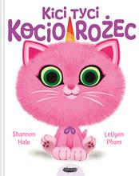 | 63651 | Hale, Shannon | copyright 2021.
 |  |  | Kici tyci kociorożec / | Wydawnictwo Mamania - Grupa Wydawnicza Relacja,
39 | 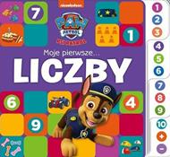 | 63656 | Moje pierwsze... liczby / | [2020].
 |  |  |  | Media Service Zawada sp. z o.o.,
40 | 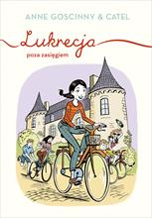 | 63658 | Goscinny, Anne | 2021.
 |  |  | Lukrecja poza zasięgiem / | Znak Emotikon,
41 | 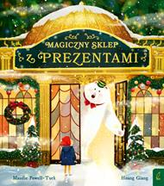 | 63659 | Powell-Tuck, Maudie | 2021.
 |  |  | Magiczny sklep z prezentami / | Wilga- Grupa Wydawnicza Foksal,
42 | 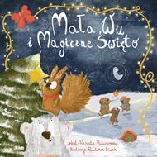 | 63660 | Pażusinska, Renata | copyright 2021.
 |  |  | Mała Wu i Magiczne Święto / | [Renata Pażusinska],
43 | 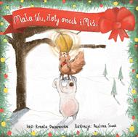 | 63661 | Pażusinska, Renata | copyright 2020.
 |  |  | Mała Wu, złoty orzech i Miś / | [Renata Pażusinska],
44 | 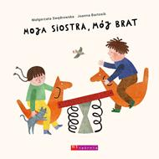 | 63662 | Swędrowska, Małgorzata | 2021.
 |  |  | Moja siostra, mój brat / | Wytwórnia,
45 | 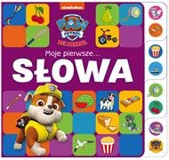 | 63663 | Moje pierwsze... słowa. | [2021].
 |  |  |  | Media Service Zawada Sp. z o.o.,
46 |  | 63665 | Preston, Natasha | 2021.
 |  |  | Mroczne jezioro / | Feeria Young - Wydawnictwo JK,
47 | 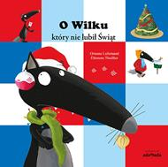 | 63674 | Lallemand, Orianne | 2021.
 |  |  | O Wilku, który nie lubił Świąt / | Wydawnictwo Adamada,
48 | 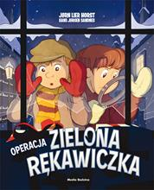 | 63677 | Horst, Jorn Lier | copyright 2021.
 |  |  | Operacja zielona rękawiczka / | Media Rodzina,
49 | 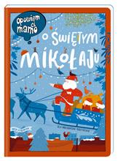 | 63678 | Woldańska-Płocińska, Aleksandra | copyright 2021.
 |  |  | Opowiem ci mamo, o Świętym Mikołaju / | Wydawnictwo Nasza Księgarnia,
50 | 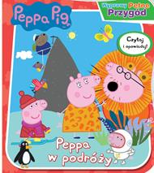 | 63680 | Peppa w podróży / | [2021].
 |  |  |  | Media Service Zawada sp. z o.o.,
51 | 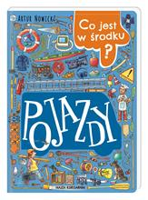 | 63684 | Nowicki, Artur | copyright 2021.
 |  |  | Co jest w środku? : | Nasza Księgarnia,
52 | 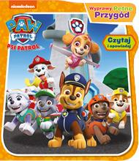 | 63688 | Paw Patrol = | [2021].
 |  |  |  | Media Service Zawada sp. z o.o.,
53 | 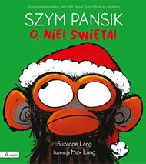 | 63696 | Lang, Suzanne | copyright 2021.
 |  |  | Szym Pansik. O, nie! Święta / | Papilon - Publicat,
54 | 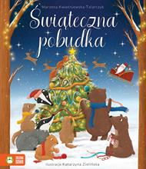 | 63697 | Kwietniewska-Talarczyk, Marzena | 2021.
 |  |  | Świąteczna pobudka / | Zielona Sowa,
55 | 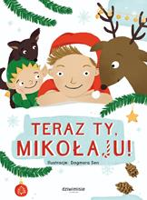 | 63699 | Teraz ty, Mikołaju! / | 2021.
 |  |  |  | Dziwimisie,
56 | 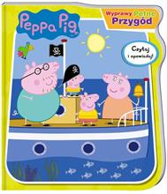 | 63707 | Peppa Pig / | [2020].
 |  |  |  | Media Service Zawada sp. z o.o.,
57 | 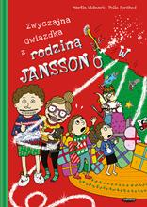 | 63710 | Widmark, Martin | 2021.
 |  |  | Zwyczajna Gwiazdka z rodziną Janssonów / | Mamania,

